|  |  |
| --- | --- |
| Gerb-BMSTU_01 | **Министерство науки и высшего образования Российской Федерации**  **Федеральное государственное бюджетное образовательное учреждение**  **высшего образования**  **«Московский государственный технический университет**  **имени Н.Э. Баумана**  **(национальный исследовательский университет)»**  **(МГТУ им. Н.Э. Баумана)** |

ФАКУЛЬТЕТ **Информатика и системы управления**

КАФЕДРА **Компьютерные системы и сети (ИУ6)**

НАПРАВЛЕНИЕ ПОДГОТОВКИ **09.03.03 ПРИКЛАДНАЯ ИНФОРМАТИКА**

**Отчет**

|  |  |
| --- | --- |
| **по лабораторной работе №** | 4 |

**Название:**

Массивы

**Дисциплина:** Объектно-ориентированное программирование

|  |  |  |  |  |
| --- | --- | --- | --- | --- |
| Студент | ИУ6-24Б |  | 27.02.2023 | Л. А. Нерсесян |
|  | (Группа) |  | (Подпись, дата) | (И.О. Фамилия) |
|  |  |  |  |  |
| Преподаватель |  |  | 27.02.2023 | А. М. Минитаева |
|  |  |  | (Подпись, дата) | (И.О. Фамилия) |

Москва, 2023

**Цель работы**

Изучить принципы построения программ с использованием массивов и адресной арифметики, способы ввода массивов и их обработки, способы вывода адресов.

**Условие**

В матрице А(4,4), определить минимальный элемент в каждой строке и поменять его местами с

элементом первого столбца той же строки матрицы. Распечатать:

а) исходную матрицу;

б) преобразованную матрицу;

в) адреса всех найденных минимальных элементов.

**Ход работы**

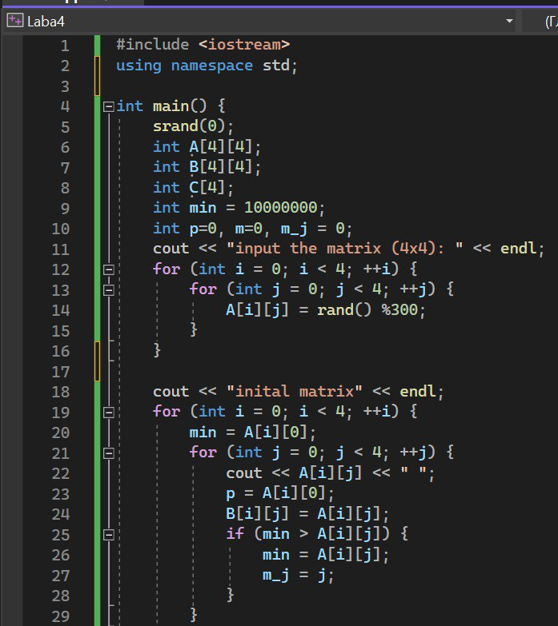

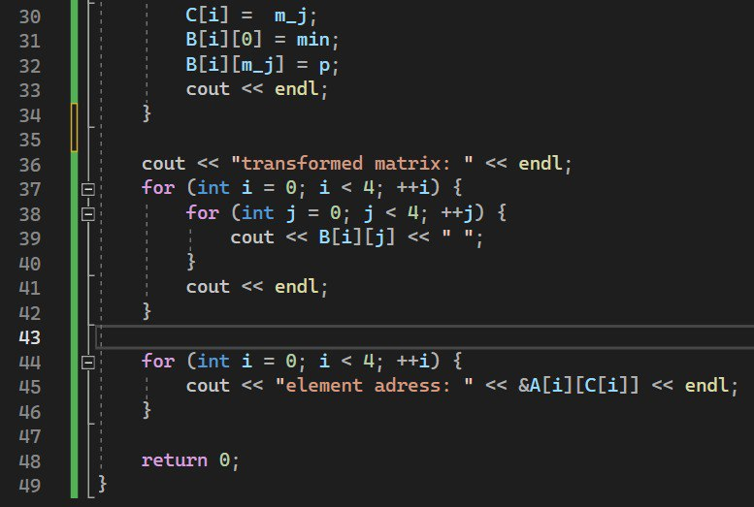

Рисунки 1-2 – код программы

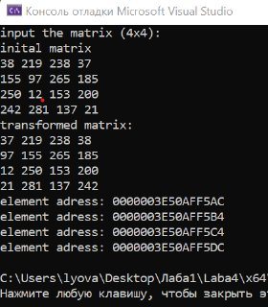 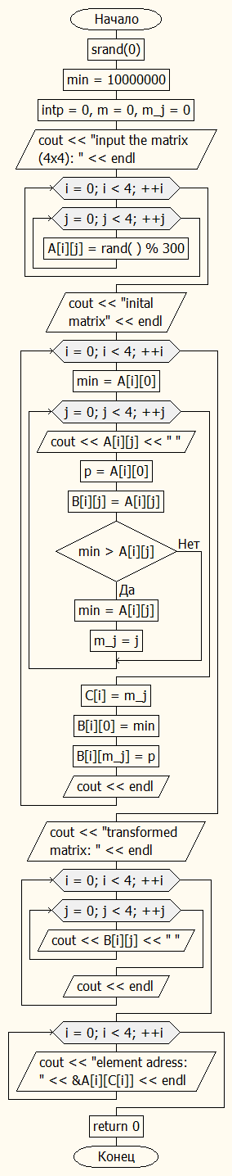

Рисунок 3 – работа программы Рисунок 4 – схема алгоритма

Вывод: изучены средства представления массивов в С++, были изучены возможности ввода и вывода массивов.